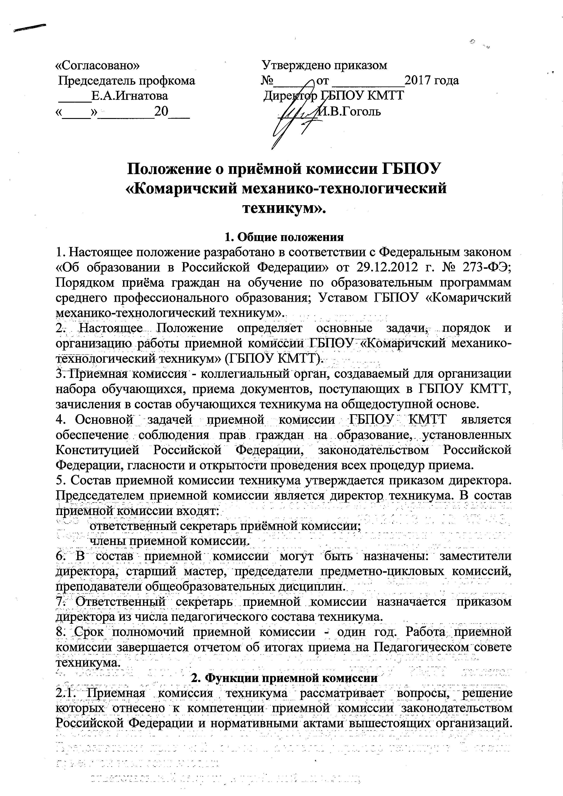

К исключительной компетенции приемной комиссии относится решение вопросов, связанных с набором обучающихся в техникуме, нерегламентированных действующими законодательными и нормативными актами.
  - В целях успешного решения задач, по формированию контингента обучающихся приемная комиссия разрабатывает стратегию и определяет тактику по приему обучающихся, ведения профориентационной и рекламно - информационной работы, проведения вступительных испытаний (по заочной форме получения образования).
  - Разрабатывает подходы к рекламно-информационной деятельности, утверждает рекламно-информационные материалы.
  - Оформляет информационные стенды и ведет раздел сайта техникума www.kmtt32.ru. «Абитуриенту», где размещается вся необходимая информация по приему, количеству поданных заявлений.
  - Ежегодно разрабатывает и представляет на утверждение правила приема в техникум.
  - Организует прием документов.
  - Проводит собеседование с поступающими, организует консультации по выбору профессии или специальности, наиболее соответствующей их способностям, склонностям и подготовке.
  - Принимает решение о зачислении абитуриентов в состав студентов.
  - Контролирует деятельность технических, информационных и бытовых служб, обеспечивающих организацию и проведение приема поступающих.
  - Обеспечивает соблюдение прав личности и выполнение государственных требований к приему в учебное заведение среднего профессионального образования.
  - Решение приемной комиссии, оформленное протоколом, является единственным основанием к зачислению в техникум
  - Решения приемной комиссии принимаются простым большинством голосов от списочного состава комиссии при наличии не менее 2/3 утвержденного состава приемной комиссии.
- Права и обязанности приемной комиссии Председатель приемной комиссии ГБПОУ КМТТ:
  - Утверждает состав приемной комиссии, положение о приемной комиссии, назначает технический состав приемной комиссии, утверждает другие документы, регламентирующие работу приемной комиссии.
  - Утверждает план работы приемной комиссии техникума и планы материально-технического обеспечения приема.
  - Руководит всей деятельностью приемной комиссии и несет ответственность за выполнение установленных контрольных цифр приема, соблюдение законодательных актов, правил приема и других нормативных документов по формированию контингента обучающихся, включая требования настоящего Положения и решений приемной комиссии. 3.4.Определяет режим работы приемной комиссии и служб, обеспечивающих проведении приема, распределяет обязанности между членами приемной комиссии в пределах устанавливаемых функций.
- Ведет заседания приемной комиссии. Проводит прием граждан по вопросам поступления в техникум.
Ответственный секретарь приемной комиссии:
- Организует подбор и представляет директору на утверждение состав приемной комиссии.
- В отсутствие Председателя приемной комиссии выполняет его обязанности.
- Организует изучение членами приемной комиссии Правил приема в техникум и других нормативных документов по приему Министерства образования Российской Федерации.
Контролирует профориетационную работу.
- Осуществляет подбор организаций и предприятий, для проведения профориентационной работы, назначает ответственных и сроки проведения данной работы.
- Организует деятельность приемной комиссии.
- Участвует в заседаниях приемной комиссии.
- Организует и контролирует прием студентов по договорам с оплатой стоимости обучения.
- Участвует в собеседованиях с поступающими.
- По поручению директора осуществляет оперативное управление службами, обеспечивающими работу приемной комиссии.
- Ведет прием граждан, своевременно дает ответы на письменные запросы граждан по вопросам приема.
- Готовит к публикации проспекты и другие рекламно- информационные материалы приемной комиссии техникума.
- Организует информационную работу техникума, своевременно дает ответы на письменные запросы граждан по вопросам приема, обеспечивает функционирование телефонной линии, электронной почты для ответов на вопросы граждан.
- Оказывает поступающим и их законными представителям консультацию по всем вопросам, связанным с поступлением в техникум.
- Знакомит поступающих и их законных представителей с основными нормативными документами техникума и работой приемной комиссии.
- Организует подготовку документации приемной комиссии в соответствие с номенклатурой дел и надлежащее ее хранение, контролирует правильность оформления поступающих документов и ведение регистрационных журналов.
- Несет ответственность за соблюдением правил приема и порядок зачисления в техникум.
- Организует ежедневную работу по информированию поступающих о количестве поданных заявлений.
- Готовит материалы к заседаниям приемной комиссии.
- Ведет протоколы заседаний приемной комиссии.
- Участвует в собеседованиях с поступающими на обучение.
- Готовит материалы по зачислению в техникум.
- Ведет сводную отчетную документацию.
- Контролирует правильность оформления личных дел поступающих. Члены приемной комиссии:
- Участвуют в подготовке документов для работы приемной комиссии в соответствии с утвержденной номенклатурой дел.
- Контролируют качество проведения профориентационной работы.
- Контролируют выполнение правил приема и порядок зачисления в техникум.
- Несут ответственность за выполнение установленных контрольных цифр приема.
- Осуществляют прием документов в соответствии с утвержденными правилами приема.
- Проводят собеседование с лицами, поступающими в техникум.
- Предлагают к зачислению вне конкурса лиц, имеющих льготы в соответствии с российским законодательством.
- Принимают участие в работе по зачислению в техникум.
- Участвуют в заседаниях приемной комиссии.
3.39.Обеспечивают абитуриентам и его законным представителям консультацию по всем вопросам, связанным с поступлением в техникум.
- Знакомят абитуриентов и их законных представителей с основными нормативными документами учебного заведения и работой приемной комиссии.
- Обеспечивают подведение итогов приема.
- Несут ответственность за сохранность личных дел поступающих, за состояние документации приемной комиссии.
- Организация работы и делопроизводства приемной комиссии
  - Приемная комиссия определяет и документально оформляет обязанности всех лиц, привлекаемых к подготовке и проведению приема студентов в техникум.
  - Приемная комиссия на официальном сайте техникума www.kmtt32.ru. и на информационном стенде до начала приема документов размещает следующую информацию, подписанную председателем приемной комиссии:
правила приема в техникум;
перечень специальностей и профессий, по которым техникум объявляет прием в соответствии с лицензией на осуществление
образовательной деятельности (с выделением форм получения образования (очная, заочная);
- требования к образованию, которое необходимо для поступления (основное общее или среднее (полное) общее образование);
Не позднее 1 июня:
- общее количество мест для приема по каждой специальности и профессии, в том числе по различным формам получения образования;
- количество бюджетных мест для приема по каждой специальности и профессии, в том числе по различным формам получения образования;
- количество мест по каждой специальности по договорам с оплатой стоимости обучения;
- информацию о наличии общежития и количество мест в общежитиях, выделяемых для иногородних поступающих;
- образец договора для поступающих на места по договорам с оплатой стоимости обучения.
  - В период приема документов приемная комиссия ежедневно размещает на официальном сайте: www.kmtt32.ru. техникума и информационном стенде приемной комиссии сведения о количестве поданных заявлений по каждой специальности с выделением форм получения образования (очная, заочная).
  - На информационном стенде приемной комиссии вывешиваются ксерокопии лицензии на правоведения образовательной деятельности, свидетельство о государственной аккредитации. Аналогичная информация размещается на сайте колледжа www.kmtt32.ru.
  - Для проведения приема готовится следующая документация:
- Бланки заявлений о приеме в техникум;
- Регистрационные журналы;
- Папки-скоросшиватели для формирования личных дел с файлами для оригиналов документов;
- Бланки расписок о приеме документов;
- Бланки договоров с оплатой стоимости обучения;
- Все бланки содержат наименование техникума и подписи ответственных работников приемной комиссии.
  - Приемная комиссия имеет круглую печать с реквизитами техникума, штампы с реквизитами техникума, штамп для реквизита «Отметка для регистрации входящей документации». Документы, выдаваемые поступающим, скрепляются печатью техникума.
  - Прием документов регистрируется в журналах установленной формы.
В журнале регистрируются документы, представленные поступающими. Журнал ведется на отдельно каждую профессию/ специальность по формам обучения. До начала приема листы журнала нумеруются, журналы прошиваются и опечатываются. В день окончания приема документов журналы закрываются итоговой чертой с подписью ответственного секретаря приемной комиссии. При получении документов по почте проверяется
комплектность документов, производится запись фамилии, имени и отчества и других данных в регистрационном журнале и отмечается дата получения документов по почте. При отсутствии каких-либо документов или, если они не соответствуют требованиям, поступающему указывается в письме, что необходимо представить и в какие сроки. При отправлении письма, при возврате документов по почте, в регистрационном журнале указывается номер квитанции и дату отсылки, а в конверт с документами вкладывается письмо с указанием причин возврата. Квитанция сохраняется до отчета. В регистрационном журнале ставится отметка о получении им документов (дата, роспись поступающего в получении документов), после чего Производится запись данного поступающего в регистрационный журнал, выделенный для вновь избранной специальности/профессии, а поступающий заполняет новый бланк заявления. Зачеркивания в регистрационном журнале не допускаются.
В регистрационном журнале фиксируются следующие сведения: фамилия, имя, отчество поступающего;
домашний адрес и контактный телефон;
дата приема заявления и документов;
перечень принятых документов и их реквизиты, подпись поступающего о передаче документов;
необходимость предоставления общежития;
сведения о зачислении или отказе в зачислении и возврате документов.
  - На каждого поступающего заводится личное дело, в котором хранятся все поданные им документы.
На титульном листе личного дела должны быть указаны: фамилия, имя, отчество поступающего;
его личный шифр (буквенное обозначение специальности/профессии, номер по журналу регистрации документов, индекс формы обучения);
специальность/профессия, форма обучения.
  - Журналы регистрации и личные дела поступающих хранятся как документы строгой отчетности в течение 1 года.
Личные дела зачисленных на обучение передаются по акту в Учебную часть не позднее 01 сентября.
Личные дела не поступивших на обучение также передаются в Учебную часть для дальнейшего хранении. По истечении года личное дело не поступившего на обучение расформировывается, и документы, не являющиеся собственностью не поступившего на обучение, уничтожаются по описи.
  - Поступающим на обучение выдается «Расписка о приеме документов». Расписка о приеме документов должна содержать полный перечень документов, полученных от абитуриента (включая документы, не являющиеся обязательными при поступлении и представленные поступающим по собственной инициативе).
  - По письменному заявлению поступающих подлинники документов об образовании и другие документы, представленные поступающим, возвращаются в течение следующего рабочего дня после подачи такого требования.
  - Справка о зачислении в состав обучающихся в техникум является подтверждением о зачислении в техникум и должна содержать справочные данные о техникуме, наименование специальности/профессии, форме обучения.
  - Работа приемной комиссии оформляется протоколами, которые подписываются председателем и ответственным секретарем приемной комиссии.
- Организация целевого приема
5.1 В соответствии с пунктом 4 статьи 111 Федерального закона от 29 декабря 2012г. №273-ФЗ «Об образовании в Российской Федерации» прием на обучение по образовательным программам среднего профессионального образования осуществляется на общедоступной основе (без вступительных испытаний, экзаменов), если иное не предусмотрено настоящей частью. ГБПОУ «Комаричский механико-технологический техникум» осуществляет приём документов на основе среднего балла аттестата за 9 или 11 класс.
- Количество мест для целевого приема на каждую специальность (направление) определяется не позднее, чем за два месяца до начала приема документов.
- Прием на места с оплатой стоимости обучения на каждое направление подготовки и специальность осуществляется приемной комиссией сверх установленных на них контрольных цифр приема в пределах численности, определяемой лицензией.
5.4 Взаимоотношения между техникум, с одной стороны, и юридическим или физическим лицом, с другой стороны, для приема на места с оплатой стоимости обучения регулируются договором. Договор оформляется при подаче заявлений и документов на места с оплатой стоимости обучения. Договор между образовательным учреждением и юридическим или физическим лицом при приеме с оплатой стоимости обучения (сверх контрольных цифр) должен предусматривать четкое установление предмета договора, прав, обязанностей и ответственности сторон.
- Приказ о зачислении в состав студентов издается согласно договора.
- Порядок зачисления
  - Материалы для зачисления готовит ответственный секретарь.
  - Решение приемной комиссии о зачислении в состав обучающихся оформляется протоколом с указанием оснований для зачисления.
  - По истечении сроков представления оригиналов документов государственного образца об образовании, директором техникума издается приказ о зачислении лиц, рекомендованных приемной комиссией к зачислению и представивших оригиналы соответствующих документов.
  - Списки зачисленных вывешиваются на информационных стендах и размещаются на сайте техникума.
  - Зачисленным в состав обучающихся по их просьбе выдаются справки установленной формы.
  - В случае выявления при проверке, проводимой в порядке надзора Федеральной службой по надзору в сфере образования и науки, фактов проведения конкурса и неправомерного зачисления поступающего на основании представленных им недостоверных сведений, студент подлежит отчислению в установленном порядке. Должностные лица, допустившие указанные нарушения несут ответственность в соответствии с законодательством Российской Федерации.
- Отчетность приемной комиссии
  - Работа приемной комиссии завершается отчетом об итогах приема на заседании Педагогического совета ГБПОУ КМТТ.
  - В качестве отчетных документов при проверке работы приемной комиссии выступают:
правила приема в ГБПОУ «Комаричский механико-технологический техникум»
документы, подтверждающие контрольные цифры приема и установленное количество дополнительных мест;
протоколы приемной комиссии, журналы регистрации документов поступающих;
договоры на целевую подготовку; личные дела поступающих;
приказы о зачислении в состав студентов ГБПОУ «Комаричский механико-технологический техникум».

